
令和８年度
保育所・認定こども園（保育認定）
・小規模保育事業利用のしおり

【お問い合わせ】
東海村 福祉部 子育て支援課（東海村役場行政棟１階）

〒319-1192
茨城県那珂郡東海村東海三丁目７番１号
電話番号 029-282-1711（内線118５）

□■ 目次 ■□
１．入所申し込みについて
利用の基準 ・・・・・・・・・・・・Ｐ１
教育・保育給付認定とは ・・・・・・・・・・・・Ｐ２
保育時間について ・・・・・・・・・・・・Ｐ２
利用までの流れ ・・・・・・・・・・・・Ｐ３
申し込みに必要な書類 ・・・・・・・・・・・・Ｐ４～5
入所調整方法 ・・・・・・・・・・・・Ｐ６～７
申し込みにあたっての注意事項について・・・・・・・・・・Ｐ８～９
２．入所後の利用について
保育料について ・・・・・・・・・・・・Ｐ１０
幼児教育・保育の無償化及び給食費の取り扱いについて ・・Ｐ１０
給食費等の徴収 ・・・・・・・・・・・・・Ｐ１１
口座振替ができなかった場合 ・・・・・・・・・・・・Ｐ１１
令和８年度東海村徴収金（保育料）基準額表 ・・・・・・・Ｐ１２
利用開始後の届け出 ・・・・・・・・・・・・Ｐ１３
保育所等の次年度継続利用 ・・・・・・・・・・・・Ｐ１４
入所後の育児休業中の継続利用 ・・・・・・・・・・・・Ｐ１４
保育所等の休園について ・・・・・・・・・・・・Ｐ１５
保育所等の退所手続き ・・・・・・・・・・・・Ｐ１５
入所に関するQ＆A ・・・・・・・・・・・・Ｐ１６～１８
３．保育所等の概要
保育所等のご案内 ・・・・・・・・・・・・Ｐ１９～２７
認可外保育施設のご案内・預かり保育事業のご案内・・・・・Ｐ２８～２９
村立幼稚園・認定こども園（教育認定）の預かり保育・・・・Ｐ３０
保育施設マップ ・・・・・・・・・・・・Ｐ３１

≪「のびのび子育て帳」をご活用ください！≫
毎月の入所可能枠の公表や保育所等入所の申請について解説した動画も掲載しています。
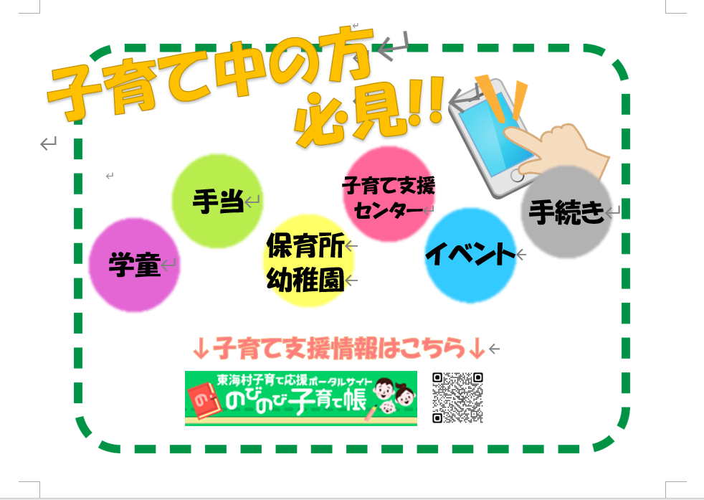
ぜひご活用ください。

１.入所申し込みについて
利用の基準
保育所・認定こども園（保育認定）・小規模保育事業（以下，保育所等）は，保護者が働いている，病気にかかっているなどの理由で，日中の保育を必要とする乳幼児を保育することを目的とした施設です。幼児教育や集団生活に慣れさせるため，といった理由では入所の対象となりません。
申し込みができるのは東海村にお住まいの方で，保護者に次のいずれかの事由があり，お子さんを保育できない場合に限ります。利用期間は，就学前までの期間のうち，保育を必要とする期間となります。なお，利用が決定した期間にかかわらず，家庭で日中の保育ができるようになった場合は退所となります。
要 件 | 内 容 | 利用の期間
就労 | 保護者が家庭の内外で働いている。  →月６４時間以上（実働） 勤務している方に限ります。※原則として収入を得ることを目的とするものに限ります。 | 保護者が就労している期間（退職した場合は，退職月の末日で退所となります。育児休業の期間は就労に含まれません。）
母親の妊娠・出産 | 出産の前後である。  ※父親が育児休業を取得する際は子育て支援課にご相談ください。 | 出産予定月の前２か月の１日  から後２か月の末日まで
保護者の疾病・障がい | 保護者が傷病中であるか，心身に障がいがある。 | 通院・入院・療養・支援等を要する期間
親族の介護・看護 | 児童の家庭内に，長期入院している人や心身に障がいのある人がいるため，保護者がいつもその介護・看護にあたっている。※月６４時間以上看護・介護にあたっている方に限ります。 | 被介護（看護）者が介護・看護を要する期間
災害復旧 | 火災，風水害，地震等により，住居や家財に損害を受けたため，その復旧をしている。 | 災害復旧に要する期間
求職活動 | 保護者が求職活動を行っている（起業の準備を含む）。 | 新規入所の場合は利用開始日から３か月間  すでに入所していて求職活動への認定変更が認められた場合は２か月間
就学・職業訓練 | 保護者が就学している（職業訓練校等における職業訓練を含む）。  ※月６４時間以上就学している・職業訓練に参加している方に限ります。 | 卒業・修了日の属する月の末日まで
児童虐待・ＤＶ | 児童虐待・ＤＶのおそれがある。 | ご相談ください。
その他 | 上記以外に，児童の保育を必要とする理由がある家庭は，子育て支援課にご相談ください。
教育・保育給付認定とは
幼稚園，保育所等の利用を希望する場合は，利用のための認定が必要になります。申請に基づき，村が下記の３つの認定区分により認定を行い，「教育・保育給付認定証」を交付します。
区 分 | 対 象 | 利用先
１号認定  （教育標準時間認定） | 満３歳から小学校就学前の子どもで，  幼稚園等での教育を希望する場合 | 幼稚園  認定こども園
２号認定  （満３歳以上・保育認定） | 満３歳から小学校就学前の子どもで，  「保育の必要性に係る事由」※に該当し，保育所等での保育を希望する場合 | 保育所  認定こども園
３号認定  （満３歳未満・保育認定） | 満３歳未満の子どもで，  「保育の必要性に係る事由」※に該当し，保育所等での保育を希望する場合 | 保育所  認定こども園  小規模保育事業
※「保育の必要性に係る事由」については，前ページの利用の基準をご覧ください。

保育時間について
保護者の保育を必要とする事由や就労時間等に合わせて，「保育必要量」を認定します。「保育必要量」とは「保育標準時間」と「保育短時間」の2つに区分され，保育所等を利用できる時間のことを言います。どちらの区分でも保育を受けることができるのは原則，実際の保護者の就労や通勤等で保育が必要な日時のみになります。なお，この区分は保育料や延長保育料にも影響します。

保育必要量 | 該当する要件
保育標準時間  （1日最長11時間の保育） | ◆月120時間以上の就労 ◆妊娠・出産  ◆災害復旧 ◆児童虐待・ＤＶ
保育短時間  （1日8時間以内の保育） | ◆月64時間以上120時間未満の就労  ◆求職活動 ◆育児休業

※保護者の疾病・障がいや親族の介護・看護，就学・職業訓練等の要件での保育必要量については，各家庭の個別の状況から判断したうえで認定します。
※保育短時間の認定を受けた場合でも，恒常的に認定の時間（1日8時間以内）を超える場合は保育標準時間に変更するなど，各家庭の個別の状況に応じて決定しますので，保育必要量の変更を希望する方は子育て支援課へご相談ください。ただし，求職活動，育児休業の場合は除きます。
※就労で入所された方で，就労先の休暇等の取得により，家庭で日中の保育ができる場合は，原則として保育所等の利用はできません。
※就労の要件での保育時間は，就労時間の短い保護者を基準とします。
※緊急時や災害時（自然災害や原子力災害等）等，急なお迎えが必要な場合は，利用施設の指示にご協力ください。

利用までの流れ
保育所等の入所日は，原則として毎月１日となります（緊急を要する場合を除く）。
入所児童の選考は，毎月1２日以降に行いますので，利用希望月の前月１０日まで（１０日が土・日・祝日の場合は直前の平日）に子育て支援課へお申し込みください。
※詳しい申請方法については，「申し込みにあたっての注意事項について」をご確認ください（P８参照）。

※令和８年４月1日の利用申し込みは，令和７年１１月１１日（火）～21日（金）に受付します。詳細は広報とうかい１０月２５日号または子育て応援ポータルサイト「のびのび子育て帳」をご参照ください。

１ 入所申し込みの準備
施設見学や申請書等の準備
２ 教育・保育給付認定申請及び入所申し込み
必要書類を申込期限（入所希望月の前月１０日まで）に子育て支援課窓口に提出
※毎月の受け入れ見込み状況を，前月３日～５日頃に「のびのび子育て帳」に掲載します。
３ 教育・保育給付認定証交付
村から認定の申請を行った保護者へ認定証を交付（２号認定・３号認定）
※申請が集中し，審査に時間がかかることから，利用調整の結果とともに通知する場合があります。
４ 利用調整（入所選考）
保育の必要性が高い方から入所決定
５ 利用先内定  内定者には利用先施設を電話連絡します。  ※前月20日頃に連絡します。  ※４月入所は文書での連絡となります。 |  |  |  | ５ 利用先保留，入所待機  入所保留者には利用先が決まらない  旨の通知を送付します。  ※前月2５日以降に通知します。（初月のみ）  （申込書の有効期限（申し込み年度末）  まで毎月利用調整）  ※利用希望施設を変更する場合は，子育て支援  課に「利用希望施設変更届」を提出してくだ  さい。  ※認可外保育施設や幼稚園等，他施設を利用される場合はお知らせください。（補助金等の対象となる可能性があります）
６ 入所前の面談・説明会
健康診断受診のうえ，内定先施設との面談，説明会に参加
７ 入所
保護者へ入所承諾書を送付します。

申し込みに必要な書類
＜全員が提出するもの＞
（１）教育・保育給付認定申請書兼保育所等利用申込書
（２）家庭状況書兼保育児童家庭調査票
（３）保育が必要な理由を証明できる書類（父母分）※下表の保育要件に応じた書類が必要となります。
保育要件 | 提出書類
就 労 | 【共通】  ①就労証明書 ※発行日から３か月以内のものが利用できます。  【自営業を営む方】  ②就労状況を客観的に証明するもの（具体的な提出書類は就労(予定)証明書裏面をご確認ください。）※①と②両方必要です。  【農業を営む方】  ③耕作証明書等 ※①と③両方必要です。
妊娠・出産 | ④妊娠証明書または母子健康手帳の写し  （保護者氏名・分娩予定日記載のページ）
疾病・障がい | ⑤医師の診断書または身体障害者手帳・療育手帳等の写し  ※医師の診断書は治療期間が記載されているものを提出してください。
介護・看護 | ⑤医師の診断書または身体等障害者手帳・介護保険証等の写し  （要介護者・要看護者分）  ⑥介護（看護）に関する申立書 ※⑤と⑥の両方必要です。
災害復旧 | ⑦罹災証明書等 災害状況がわかるもの  ⑧災害復旧に関する申立書 ※⑦と⑧の両方必要です。
就学・  職業訓練 | ⑨（就学）在学証明書等 授業時間数の分かるもの  ⑩（職業訓練）合格通知書の写し及び訓練の日程が確認できるもの
求職活動 | ⑪求職活動に関する申立書
（４）発育状況調査票
※アレルギーや疾患，障がいがある等，施設に配慮してほしい事項がある場合にはその旨記載してください。施設により対応が異なりますので，見学を済ませてからお申し込みください。
※入所前後に医師の診断書等の提出を依頼する場合があります。
（５）保育所等申し込みに関する同意書及び確認票
（６）窓口来庁者の顔写真付き身分証明書（マイナンバーカード，運転免許証，旅券等）
＜以下の要件に該当する方が提出するもの＞
・きょうだい２人以上を同時に申請する場合，（１），（４）以外は児童ひとり分のみご用意いただき，ほかの児童分は写しの添付でも受け付けます。
・保育の実施が決定した場合，申し込み内容や世帯状況，お子さんの発育状況等を利用施設に通知します。
・申請内容に虚偽が認められた場合，内定取り消しまたは退所となる可能性があります。
・医師の診断書を提出される際は，治療期間等が記載されているものをご提出ください。

 | 要件 | 提出書類
□ | ６５歳未満の祖父母が同居（敷地内別居含む）している方  ※年齢は申し込み年度の４月１日時点とする | ○該当する祖父母についての保育要件を証明できる書類（①～⑩のうち必要なもの）  ⑫同意書（祖父母用）  ※保育要件及び必要書類は父母と同様です。ただし，求職活動は除きます。  ※提出がない場合は保育が可能なものとして減点を行います。
□ | ６５歳未満の祖父母が村内に居住している方（同居（敷地内別居含む）を除く）  ※年齢は申し込み年度の４月１日時点とする | ○該当する祖父母についての保育要件を証明できる書類（④～⑩のうち必要なもの）  ⑫同意書（祖父母用）  ※保育要件は父母と同様です。ただし，求職活動は除きます。  就労の場合，就労証明書は提出不要ですが，申請内容に虚偽があった場合，内定取り消しまたは退所となることがあります。  ※提出がない場合は保育が可能なものとして減点を行います。
□ | 現在婚姻中であるが離婚予定の場合 | ⑬離婚調停等に関する書類  ※提出書類は状況により異なりますので，子育て支援課へご相談ください。  ※提出がない場合は父母のいる世帯として扱います。
□ | 入所を希望する児童に障がいがある場合 | ⑭身体障害者手帳または療育手帳等の写し  ※保育において加配職員が必要な場合，入所内定後においても，加配職員が雇用できるまで入所をお待ちいただく場合があります。
□ | 保護者のうち収入が多いものが，３か月以内に失職した場合 | ⑮離職票など，３か月以内に失職したことが分かる書類
□ | きょうだいが子ども・子育て支援新制度に移行していない幼稚園等に通っている場合 | ⑯きょうだいが在園している幼稚園等に在園証明書の発行を依頼し，提出してください。  ※村内ではみぎわ幼稚園が対象です。
□ | 生活保護を受給している世帯 | ⑰生活保護受給証明書等の写し
□ | 里親世帯 | ⑱里親委託決定通知書等の写し
□ | 障がい者のいる世帯 | ⑭身体障害者手帳または療育手帳等の写し
□ | 入所を希望する児童の兄または姉が別世帯に属する場合 | ⑲当該兄または姉の身分証明書の写し（マイナンバーカード，運転免許証，旅券，健康保険証等）
□ | 村の住民基本台帳に登録されているマイナンバーを確認することを承諾いただけない場 合や，村に住民登録がない場合 | ⑳マイナンバーカードまたは通知カードの写し（児童，父，母分）
□ | 申し込み時点で村外に居住しており，転入を予定している方 | ㉑転入予定であることを証明できるもの（賃貸の契約書や工事請負契約書等の写し）  ※提出書類は状況により異なりますので，子育て支援課へご相談ください。※入所までに転入しなかった場合は，内定取り消しとなります。
□ | 保護者以外の方が代理で申請等を行う場合 | 委任状  ※添付書類等をご案内しますので，事前に子育て支援課へご相談ください。
※そのほか，状況に応じて書類の提出をお願いする場合があります。
入所調整方法
保育所等の入所にあたっては，村が入所調整を行います。入所希望者が入所可能数を超えた場合には，以下の保育要件判定基準表及び補正表の合計点数（Ａ+Ｂ+Ｃ）の高い世帯から順番に希望園を確認し，希望園に空きがあれば入所内定となります。
＜令和８年度保育要件判定基準表＞ ※父または母について，以下のいずれか１つの項目を適用します。
承諾基準 |  |  | 保護者の常態 | 基準点
勤務形態 |  |  | 保護者の常態 | 父 | 母
居宅外労働 | 外勤，居宅外自営・農業中心者 |  | 月１６０時間以上勤務している場合 | １２ | １２
居宅外労働 |  |  | 月１５０時間以上勤務している場合 | １１ | １１
居宅外労働 |  |  | 月１４０時間以上勤務している場合 | １０ | １０
居宅外労働 |  |  | 月１３０時間以上勤務している場合 | ９ | ９
居宅外労働 |  |  | 月１２０時間以上勤務している場合 | ８ | ８
居宅外労働 |  |  | 月１００時間以上勤務している場合 | ７ | ７
居宅外労働 |  |  | 月８０時間以上勤務している場合 | ６ | ６
居宅外労働 |  |  | 月６４時間以上勤務している場合 | ５ | ５
居宅外労働 | 居宅外自営・農業協力者  居宅内労働，  居宅内自営・農業中心者 |  | 月１６０時間以上勤務している場合 | １１ | １１
居宅外労働 |  |  | 月１５０時間以上勤務している場合 | １０ | １０
居宅外労働 |  |  | 月１４０時間以上勤務している場合 | ９ | ９
居宅外労働 |  |  | 月１３０時間以上勤務している場合 | ８ | ８
※居宅内労働 |  |  | 月１２０時間以上勤務している場合 | ７ | ７
※居宅内労働 |  |  | 月１００時間以上勤務している場合 | ６ | ６
※居宅内労働 |  |  | 月８０時間以上勤務している場合 | ５ | ５
※居宅内労働 |  |  | 月６４時間以上勤務している場合 | ４ | ４
※居宅内労働 | 居宅内自営・農業協力者 |  | 月１６０時間以上勤務している場合 | １０ | １０
※居宅内労働 |  |  | 月１５０時間以上勤務している場合 | ９ | ９
※居宅内労働 |  |  | 月１４０時間以上勤務している場合 | ８ | ８
※居宅内労働 |  |  | 月１３０時間以上勤務している場合 | ７ | ７
※居宅内労働 |  |  | 月１２０時間以上勤務している場合 | ６ | ６
※居宅内労働 |  |  | 月１００時間以上勤務している場合 | ５ | ５
※居宅内労働 |  |  | 月８０時間以上勤務している場合 | ４ | ４
※居宅内労働 |  |  | 月６４時間以上勤務している場合 | ３ | ３
※居宅内労働 | 内職 |  | 月１２０時間以上勤務している場合 | ５ | ５
※居宅内労働 |  |  | 月６４時間以上勤務している場合 | ３ | ３
求職活動・起業準備 |  |  | 就労することで保育に欠ける状況になると認められる場合 | ５ | ５
妊娠・出産 |  |  | 出産等により保育にかける状況になると認められる場合 |  | １４
疾病・障がい | 疾病入院 |  | おおむね１か月以上の入院を要する場合 | １４ | １４
疾病・障がい | 居宅療養 | 常時臥床 | おおむね１か月以上常時臥床 | １４ | １４
疾病・障がい | 居宅療養 | 長期加療 | おおむね３か月以上の加療（安静）を要すると診断された場合 | １０ | １０
疾病・障がい | 居宅療養 | 一般療養 | おおむね１か月～３か月の加療（安静）を要すると診断された場合 | ９ | ９
疾病・障がい | 身体・知的・精神障害者 | (身体),(療育),(精神)  １・２級, Ⓐ・Ａ,１・２級 | 身体障害者手帳,療育手帳，精神障害者保健福祉手帳の交付を受けている又は専門機関により同程度と診断を受けている場合 | １４ | １４
疾病・障がい | 身体・知的・精神障害者 | ３級,Ｂ | 身体障害者手帳,療育手帳，精神障害者保健福祉手帳の交付を受けている又は専門機関により同程度と診断を受けている場合 | １２ | １２
疾病・障がい | 身体・知的・精神障害者 | ４級以下,Ｃ,３級 | 身体障害者手帳,療育手帳，精神障害者保健福祉手帳の交付を受けている又は専門機関により同程度と診断を受けている場合 | ８ | ８
介護・看護 |  | 入院・施設利用，在宅 | 介護又は看護により保育に欠ける状況になると認められる場合  （介護又は看護に要する時間を基に,「居宅外自営・農業協力者」の基準点を適用） | ４～  １１ | ４～  １１
災害復旧 |  |  | 火災・風水害等により家屋が失われ復旧に当たる場合 | 1４ | １４
就学・職業訓練 |  |  | おおむね１か月以上の通学をする場合 | ８ | ８
児童虐待・ＤＶ |  |  | 児童虐待又はＤＶのおそれがあると認められる場合 | １５・３０ | １５・３０
上記に掲げるもののほか明らかに保育に欠けると認められる場合 |  |  |  | ５～  １４ | ５～  １４
就労時間の算定は，雇用契約時間での算定を行います。複数の勤務形態で就労している場合は，就労時間が最も長い勤務形態で算定します。また，月６４時間を超える勤務形態がなく，複数の勤務形態の就労時間の合算が６４時間を超える場合の基準点は５とします。  ※ 居宅内労働者とは，勤務地と就労者の住所が同じであるものを指します。 |  |  |  | A | Ｂ
＜補正表＞
補正基準 |  | 詳細 | 点数
祖父母の状況 | 同居・同敷地内で保育可能^{※１} | ６５歳未満(申し込み年度の４月１日時点)の保育可能な祖父母が，同居又は同敷地内に居住している場合 | －２
祖父母の状況 | 別居であるが保育可能^{※１} | ６５歳未満(申し込み年度の４月１日時点)の保育可能な祖父母が，村内に住所を有する場合 | －１
入所前の児童の状況 | 転園希望 | 村内の保育所等に入所中で,入所中の保育所等から転園を要請された場合 | ０
入所前の児童の状況 | 転園希望 | 村内の保育所等に入所中で，きょうだいを同じ保育所等に入所させることを目的とした転園を希望する場合（すでに同園に入所している場合を除く。） | ０
入所前の児童の状況 | 転園希望 | 村内の保育所等に入所中で,上記以外の理由により転園を希望する場合 | －５
入所前の児童の状況 | 広域入所^{※2} | 村外居住者であり，父又は母の就労先が村内にある又は祖父母の居宅が村内にある場合 | －２
入所前の児童の状況 | 広域入所^{※2} | 里帰り出産で，村内の祖父母宅に居住する場合 | ０
入所前の児童の状況 | 広域入所^{※2} | 村外に住所を有し，その他特別な理由(保護者が村内幼稚園，保育所等に勤務している保育士等の場合や村内の保育所等にきょうだいが入所している場合，ＤＶ，災害による緊急避難等)により広域入所を希望する場合 | ０
入所前の児童の状況 | 地域型保育事業の卒園児 | 村外の地域型保育事業の利用者で，卒園に伴い入所を希望する申し出を行った場合(連携園への利用が可能であるにもかかわらず，正当な理由なく利用を希望しない者は除く。) | ＋１
入所前の児童の状況 | 児童の障がい | 入所を希望する児童に障がいがあり，集団生活が必要であると客観的に認められる場合 | ＋１
世帯の入所前状況 | きょうだい入所 | 村内の保育所等に入所している児童のきょうだいが入所を希望する場合 | ＋４
世帯の入所前状況 | きょうだい同時申し込み | きょうだいが同時に申し込みをする場合 | ＋２
世帯の入所前状況 | 第３子以降の子ども | 第３子以降の児童が入所を希望する場合 | ＋１
世帯の入所前状況 | 職場復帰 | 保護者のいずれかが産前産後休暇又は育児休業明け復帰に伴い入所を希望する場合 | ＋１
世帯の入所前状況 | 就労中 | 児童を親族に預ける，子連れ出勤をする，認可外保育所を利用する等により，保護者が就労中である場合(保護者のいずれかが就労以外の保育要件である場合は，適用外とする。) | ＋２
世帯の入所前状況 | 育児短時間勤務 | 申し込み年度の最終月まで育児短時間勤務を取得する場合 | －１
世帯の入所前状況 | 育児短時間勤務 | 申し込み年度の最終月まで育児短時間勤務を取得しない場合 | ０
世帯の入所前状況 | 再入所 | 産前産後休暇，育児休業，保護者又は児童の疾病等により退所したもののうち，再入所が適当と認められる場合。また，そのきょうだい。(退所前に相談があった場合に限る。) | ＋３
世帯の入所前状況 | 複数の勤務形態での就労^{※３} | 複数の勤務形態で就労をするもの(就労で申し込みをするものに限る。) | ＋１～９
世帯の入所前状況 | 生計中心者の失業 | 生計中心者の失業，倒産等により，緊急に生計費を得るための求職活動を要する場合(申請日の３か月以内に失業している場合に限る。) | ＋５
世帯の入所前状況 | 入所辞退 | 当該年度に入園内定後，正当な理由なく入所辞退がある場合 | －６
世帯の入所前状況 | 保育施設勤務 | 保護者が村内幼稚園，保育所等に勤務している保育士等で，かつ，保育体制の確保上必要である場合 | ＋１５
世帯の入所前状況 | 保育料滞納者 | 児童又はきょうだいの保育料に滞納があり，分納・児童手当からの徴収に応じない場合 | －８
世帯の入所前状況 | 虚偽の申請をした者 | 過去に虚偽の申請をしていた場合 | －８
世帯の入所前状況 | ひとり親世帯 | ひとり親世帯又はこれに準ずる世帯である場合 | ＋１４
世帯の入所前状況 | 経済的困窮世帯 | 生活保護世帯である場合 | ＋５ | 合計
世帯の入所前状況 | 特に緊急の入所を必要とする場合 |  | ＋３０ | C
世帯の入所前状況 | 上記以外の特別な事情があるもの |  | ＋５ | C
※１ 保育可能とは，保育要件判定基準表に定める保育要件（求職活動を除く）を満たさない場合を指します。
※２ 広域入所については，村民の利用調整後に定員に余裕がある場合のみ利用調整を行います。ただし，里帰り出産の場合やその他特別な理由がある場合は村民同様の取扱いとします。
※３ 当該点数は，就労時間が最も長い勤務形態以外の就労のうち，月６４時間以上の就労で保育要件判定基準表に準じた点数とします。月６４時間に満たない就労の場合は，月の就労時間が２０時間ごとに１とします。なお，基準点と合算したときに，複数の勤務形態のうち，保育要件判定基準表でより上にある勤務形態の月１６０時間以上勤務している場合の点数は超えないこととします。
なお，同一点数の世帯が複数存在する場合には，以下の状況に該当する世帯を優先します。
１ | 基準点（Ａ・Ｂの合計点数）が上位である世帯
２ | 施設の希望順位をより上位に挙げている世帯
３ | きょうだいが同時に申し込みをしている世帯
４ | 当該年度の入所保留期間が長い世帯
５ | 世帯の合計所得金額が低い世帯

申し込みにあたっての注意事項について
申し込み時点の内容で入所調整を行いますので，申し込み内容に変更がある場合には必ずご連絡ください。なお，内定時の状況に変更があった場合，優先度に変更が生じ，内定の取り消しや退所となる場合もあります。

（１）申し込みの受付方法について
村内保育所等の利用申し込みは，窓口のほか，郵送での申し込みも受け付けています（広域入所の申し込みを除く）。郵送される場合は東海村子育て応援ポータルサイト「のびのび子育て帳」に掲載の【入所申請書を郵送する場合の注意事項】を十分にご確認いただきお手続きください。

（２）育児休業明けの申し込みについて
職場復帰日が月の１５日までになる方は復帰日の前月１日入所の申し込みができます。
例：４月１日入所申し込み→４月１日～５月１５日に職場復帰 ５月１日入所申し込み→５月１日～６月１５日に職場復帰
※復帰日は就労証明書にて確認しますので，必ず記載されていることを確認のうえ，ご提出ください。

【特記事項】
・復帰後に育児のための短時間勤務制度（時短）を利用する場合，就労証明書への記載が必要となります。あらかじめ就労先と話し合い，利用期間，利用後の就労時間を決めてからお申し込みください。
・申し込み時に提出いただいた申請内容と状況が変わった場合は，優先度に変更が生じ，
内定取り消しまたは退所となる場合があります。
（例：就労証明書の勤務時間と復帰後の勤務時間が異なる場合，職場復帰で申し込みをし
ていた保護者が転職（退職）をした場合など）
申請内容に変更が発生した場合は，速やかに子育て支援課へお申し出ください。

（３）申し込み中に産前産後期となった場合
申し込み時に妊娠をしていて，産前産後休暇，育児休業を取得する予定のある方は，「家庭状況調査票」の出産予定欄にご記入ください。
「就労」等の理由によりお申し込みいただいた場合でも，産前産後期間に入所が内定した場合，保育の要件は「就労」→「妊娠・出産」に変更となります。
※「妊娠・出産」の利用の期間は出産予定月の前２か月の１日から後２か月の末日までとなり，育児休業取得中の継続利用は適用されません。

（４）広域入所の申し込みについて
転入・転出や里帰り出産の予定がある，他市区町村に就労先がある等の理由がある場合は，住民登録がない市区町村の保育施設の利用申し込みを行うことができます。
【東海村在住の方が他市区町村の保育所に申し込みする場合】
市区町村により，申し込みの締め切りや利用の要件，申請可能な施設等が異なりますので，必ず申し込み先市区町村へ事前に確認のうえ，東海村へお申し込みください。
＜申込の手順例：東海村在住の方がA市の保育所へ申し込みする場合＞
①ご自身でA市へ申し込みの締め切り日や利用の要件，東海村の様式以外に追加提出が必要な書類がないか確認する。
②申し込みには東海村の申請書を使用する。（申請書は子育て支援課窓口または東海村のびのび子育て帳からダウンロードできます）
③A市への申込締め切り日の１０日前までに子育て支援課へ申請書を提出する。
【他市区町村在住の方が東海村内の保育所に申し込みする場合】
・保護者の就労先または児童の祖父母宅が東海村にある場合，村内保育所等の利用申し込みをすることができます。申し込み先はお住まいの市区町村となり，お住まいの市町村の様式を使用することとなります。
＜申込の手順例： A市在住の方が東海村の保育所へ申し込みする場合＞
①東海村へ申し込みの締め切り日や利用の要件，A市の様式以外に追加提出が必要な書類がないか確認する。
②A市へ東海村の申込締め切り日を伝えた上で，A市への提出期限を確認する。
なお，申し込みにはA市の申請書を使用する。
③A市へ申請書を提出する。

※東海村に転入を予定していて，転入日と転入先住所が確定している方は，東海村へ直接お申し込みをいただける場合があります。その際には，賃貸の契約書や工事請負契約書等の写しが必要となりますので，あらかじめご相談ください。

※市区町村間で郵送にて協議を行う都合上，締め切り直前の受付の場合，申請が間に合わない可能性もありますので締め切りに余裕を持って提出してください。
※多くの市区町村で，住民登録のある方が優先的に利用できる取扱いをしています。十分ご理解のうえお申し込みください。

２.入所後の利用について

保育料について
・保育料は，「特定教育・保育施設及び特定地域型保育事業の運営に関する基準（平成２
６年内閣府令）」に基づき，保育所等を利用する児童の保護者の市町村民税所得割課税
額により，４月及び９月に算定されます。
・村では，子育てを行う家庭の経済的負担の軽減を図り，子どもの健やかな成長を支援するため，「幼児教育・保育の無償化」及び「茨城県多子世帯保育料軽減事業」に加え「村独自の支援策」を拡充し，令和８年度の保育料を無償化します。
・保育料とは別に延長保育料，給食費や教材費，制服代，保護者会費等の徴収があり，施設によって負担額は異なります。（P１９～２６参照）

※村外在住の方については，お住まいの市区町村の保育料の算定基準をご確認ください。
※０～２歳児の給食費については，保育料に含まれます。
※保育料や給食費等の滞納がある場合，保育所等への入所の解除（退所）の措置を取ることがあります。

切替
4月 8月 9月 3月
令和７年度の市町村民税額に基づく保育料  （令和６年1月～12月の所得により決定される税額） | 令和８年度の市町村民税額に基づく保育料  （令和７年1月～12月の所得により決定される税額）

給食費について
３歳児以上の児童については給食費が実費徴収となりますが，次の方は副食費（おかず
代，おやつ代等）の支払いは免除されます。
- 市町村民税所得割課税額が５７，７００円未満（保育料階層区分A～D１※の一部）の児童
- 第３子以降の児童（上の子が幼稚園，保育所等に２人以上在籍している場合に限る。）
- 市町村民税所得割課税額が９７，０００円未満（保育料階層区分A～D２※）の母子・父子世帯，在宅障がい児（者）のいる世帯，特に困窮していると村長が認めた世帯の児童
※P１２参照

給食費等の徴収

給食費等の徴収については，次のとおりです。

（１）村立保育所等を利用する方
給食費及び延長保育料は，毎月25日（土・日・祝日の場合は直後の平日）がお支
払いの期限となります。お支払い方法は次のとおりです。
お支払い内容 | お支払い期日等
給食費 | 毎月25日に口座振替により徴収させていただきます。  原則として領収書等は発行しませんので，通帳記帳等によりご確認ください。
保育料（広域入所者）
延長保育料 | 毎月25日までにenpay※にてお支払い手続きをお願いいたします。 ※入所後にご案内があります。

＜口座振替について＞
〇入所時に口座振替の手続きについてご案内させていただきます。
〇口座振替が可能な金融機関
・常陽銀行 ・筑波銀行 ・水戸信用金庫 ・茨城県信用組合
・中央労働金庫 ・常陸農業協同組合 ・ゆうちょ銀行

（２）私立保育所等を利用する方
給食費及び延長保育料は，利用施設へお支払いください。
施設により口座振替日や指定金融機関が異なりますので，詳細については各施設へ
お問い合わせください。

口座振替ができなかった場合
残高不足等により口座振替ができなかった場合は，市区町村または園から連絡がありますので，速やかにお支払いください。
※なお，村が指定した納付期限までに納付がない場合には，「東海村村税外収入金の滞納
金督促及び滞納金徴収条例」に基づき，督促状を送付いたします。生活困窮等により一
括納付が難しい場合には，分納や児童手当からの支払いもできますのでお早めにご相談
ください。
【児童手当からの申出徴収について】
児童手当受給者が「児童手当からの保育料支払申出書」を提出することにより，児童手当から保育料の未納金を差し引いて支給する制度です。申出徴収は，児童手当の各支払い期（偶数月）に実施します。

令和８年度東海村徴収金（保育料）基準額表
各月初日の在籍児童の属する世帯の階層区分 |  |  |  | 徴収金（保育料）基準額（月額）
階層区分 | 定義 |  |  | ３歳未満児 | ３歳以上児
Ａ | 生活保護法による被保護世帯(単給世帯を含む)又は  児童福祉法による里親世帯 |  |  | 0円 | 幼児教育・保育の無償化により，保育料は0円となります。  給食費の取り扱いは  「給食費について」を  ご確認ください  （P10参照）。
Ｂ | 市町村民税  非課税世帯 |  |  | 0円
Ｃ１ | 市町村民税所得割課税額の区分が次の区分に該当する世帯 | 市町村民税所得割課税額が，48,600円未満である世帯 | 「母子・父子世帯」・「在宅障がい児(者)のいる世帯」・「特に困窮していると村長が認めた世帯」のいずれかに該当する世帯 | 0円
Ｃ２ | 市町村民税所得割課税額の区分が次の区分に該当する世帯 | 市町村民税所得割課税額が，48,600円未満である世帯 | 上記以外の世帯 | 東海村独自の無償化により，保育料は0円となります。  村外在住の方は，お住まい  の市区町村の保育料の  算定基準をご確認ください。
Ｄ１ | 市町村民税所得割課税額の区分が次の区分に該当する世帯 | 市町村民税所得割課税額が，48,600円以上  73,000円未満である世帯
Ｄ２ | 市町村民税所得割課税額の区分が次の区分に該当する世帯 | 市町村民税所得割課税額が，73,000円以上  97,000円未満である世帯
Ｄ３ | 市町村民税所得割課税額の区分が次の区分に該当する世帯 | 市町村民税所得割課税額が，97,000円以上  143,000円未満である世帯
Ｄ４ | 市町村民税所得割課税額の区分が次の区分に該当する世帯 | 市町村民税所得割課税額が，143,000円以上  169,000円未満である世帯
Ｄ５ | 市町村民税所得割課税額の区分が次の区分に該当する世帯 | 市町村民税所得割課税額が，169,000円以上  191,000円未満である世帯
Ｄ６ | 市町村民税所得割課税額の区分が次の区分に該当する世帯 | 市町村民税所得割課税額が，191,000円以上  213,000円未満である世帯
Ｄ７ | 市町村民税所得割課税額の区分が次の区分に該当する世帯 | 市町村民税所得割課税額が，213,000円以上  234,000円未満である世帯
Ｄ８ | 市町村民税所得割課税額の区分が次の区分に該当する世帯 | 市町村民税所得割課税額が，234,000円以上  270,000円未満である世帯
Ｄ９ | 市町村民税所得割課税額の区分が次の区分に該当する世帯 | 市町村民税所得割課税額が，270,000円以上  301,000円未満である世帯
Ｄ１０ | 市町村民税所得割課税額の区分が次の区分に該当する世帯 | 市町村民税所得割課税額が，301,000円以上  330,000円未満である世帯
Ｄ１１ | 市町村民税所得割課税額の区分が次の区分に該当する世帯 | 市町村民税所得割課税額が，330,000円以上  397,000円未満である世帯
Ｄ１２ | 市町村民税所得割課税額の区分が次の区分に該当する世帯 | 市町村民税所得割課税額が，397,000円以上  である世帯

- 村外在住の方は，お住まいの市区町村の保育料の算定基準をご確認ください。
- 保育料の算定における市町村民税所得割課税額とは，市町村民税の所得割額に寄附金控除・配当控除・外国税額控除・住宅借入金等特別控除の税額控除の額を合算した金額をいいます。
- 非課税世帯で，同一住所に祖父母等の扶養義務者が住民登録をしている場合，その同居者を「家計の主宰者」として算定を行う場合があります。
- 上表において，世帯の階層区分を証明することができない場合は，Ｄ１２階層にあるものとして適用します。
利用開始後の届け出
- 次のような場合には，「教育・保育給付認定変更申請書」を子育て支援課へ提出してください（用紙は子育て支援課及びのびのび子育て帳に掲載してあります）。 ① 保育要件が変わる場合（就労→育児休業，求職活動→就労など） ② 保育必要量（保育標準時間・保育短時間）が変わる場合（P２参照）
- 次のような場合には，「入所（園）後の変更事項の届出書」を子育て支援課または利用施設まで提出してください（用紙は子育て支援課及び各施設にあります）。 ① 保護者やお子さんの氏名，住所，電話番号等に変更があった場合 ② 保護者の就労先，就労時間，事業主，事業所所在地，電話番号等に変更があった
場合 ※入所（園）後の変更事項の届出書のほか，就労証明書を提出していただきます。 ③ 世帯の課税額が変更された場合 ④ 家族構成が変わった場合
- 次のような場合には，早めに子育て支援課までご相談ください。 ① 現在の就労先を退職する場合 ② 転出する場合
- 次のような場合には，利用施設にご連絡ください。 ① 保育所等を短期または長期にかかわらず休む場合（P１５参照） ② 就労等の都合により，保育時間内に送迎できない場合 ③ 送迎者がいつもと違う場合

保育所等は，保育要件（就労，妊娠・出産，介護・看護，疾病・障がい等）が認められるご家庭のみが利用できる施設です。ご理解のうえ，ルールを守っての利用をお願いします。

※入所後の手続きや注意事項については，毎年変更になる場合があります。入所後に変更が生じましたら，早めに子育て支援課または利用施設へご相談ください。

保育所等の次年度継続利用
保育所等を利用している方について，毎年１月頃，現況届を提出していただきます。
この現況届は，保育を必要とする事由や状況に引き続き該当していることや，世帯状況等の確認を行うために必要となります。
現況届が期限内に提出されない場合や保育の必要性がない場合等，入所基準に適合しなくなった場合には退所となる可能性がありますので，必ずご提出ください。
提出の時期やご用意いただく書類は，子育て支援課からご案内します。

入所後の育児休業中の継続利用
父または母が育児休業を取得する場合，保護者が家庭にいるため保育の必要性は低いと判断し，原則退所となります。ただし，休業開始前に就労を要件として入所した児童については，次の場合に限り，育児休業証明書及び申立書の提出により，生まれた子が1歳６か月を迎える月の末日までを限度に，育児休業を要件としての継続利用を希望することができます。

・入所してから３か月を超えていること
・生まれた子が１歳６か月に達する翌月末までに職場復帰をする予定であること
・子どもの発達・環境等の面で継続利用が望ましいと認められる場合

※生まれた子が１歳６か月に達する翌月末までに職場復帰をしない場合，退所となります。（ご家庭の状況により年度末まで延長可能となる場合があります。事前に子育て支援課へご相談ください。）
※育児休業中の継続利用を希望する場合は，出産前に利用施設へご相談ください。
※育児休業中の継続利用時は，保育短時間となり，利用時間は施設により異なります。

保育所等の休園について
保育所等を長期間休園する場合，保育の必要性は低いと判断し，退所となりますが，次の要件を全て満たす場合に限り休園を希望することができますので，必ず事前にご相談ください。

・休園中も保育要件があること
・休園する期間が３か月以内※であること
・子どもの発達・環境等の面で継続利用が望ましいと認められる場合

※入所の内定が決まった場合において，既に長期休園することが想定される場合は，内定が取り消しとなる場合があります。
※３か月を超えて休園する場合は，退所となります。

保育所等の退所手続き
退所日は原則として月の末日です。都合により施設を退所する場合は，子育て支援課または利用施設へ早めに「退所届」を提出してください（用紙は子育て支援課及び各施設にあります）。
また，次のいずれかに該当する場合，施設への入所が解除（退所）となることがありますので，該当しそうな事由がある場合には必ず事前にご相談ください。

・村外に転出したとき
・正当な理由がなく，欠席が多いとき
・保護者が退職したとき
・保護者の就労時間が入所時と比べ，極端に少なくなったとき
・疾病またはその他の事由により，保育所等の保育が困難と認められるとき
・保育所等の方針に非協力的なとき
・申し込み時または家庭訪問調査時に虚偽の申し出をしたとき
・保育料の滞納があるなど，退所させることが適当と認められるとき

【在宅育児手当が対象になる場合があります】
村では，生後２か月から３歳までのお子さんが保育所等に入所しておらず，在宅で育児を行っている世帯（生活保護世帯を除く）に対し，在宅育児手当を支給しています。保育所の入所前や退所後の場合，在宅育児手当の対象になる場合があります。詳細は二次元コードよりご覧ください（東海村子育て応援ポータルサイト「のびのび子育て帳」が開きます。）。


入所に関するQ＆A
Q：令和8年度の月齢（何歳児クラスか）を教えてください。
A：令和８年度の月齢表は次のとおりです。
月齢 | 生年月日
０歳児 | 令和7年4月2日 ～ 令和8年4月1日生
１歳児 | 令和6年4月2日 ～ 令和7年4月1日生
２歳児 | 令和5年4月2日 ～ 令和6年4月1日生
３歳児 | 令和4年4月2日 ～ 令和5年4月1日生
４歳児 | 令和3年4月2日 ～ 令和4年4月1日生
５歳児 | 令和2年4月2日 ～ 令和3年4月1日生

Q：申し込みは先着順ですか？
A： 先着順ではありません。保育の必要性に応じて優先度を決め，入所調整を行います。優先度の決め方は，保護者の就労時間やご家庭の状況に応じて総合的に判断いたします。（P６～7参照）

Q：保育所等に入所できなかった場合，再度申し込みが必要ですか？
A： 申し込みを取り下げない限り，年度内（３月）まで有効です。年度の切り替わる４月は再度お申し込みいただく必要があるため，受付期間内に手続きをお願いします。４月の入所については，前年の１１月頃に受付を行います。

Q：申し込みをしましたが，入所できませんでした。どうしたらいいでしょうか？
A： ほかにも希望できる保育所等があるか検討し，希望する保育所等への変更をおすすめしますので，子育て支援課に「利用希望施設変更届」をご提出ください。認可外保育施設や一時保育等を利用しながら入所を待つことも可能です。なお，認可外保育施設や一時保育等を利用している方には，村から助成金が出る場合がありますので，子育て支援課までお問合せください。

Q：第１希望のみの申し込みが有利ですか？また，希望していなくても空きのある保育所等があったら個別に連絡してもらえますか？
A： 第１希望のみの申し込みで有利になることはありません。できるだけ多くの保育所等を希望していただいたほうが内定しやすくなります。ただし，希望順が低くても入所の意思があるとみなし，内定する可能性があります。辞退をすると翌月以降の調整で優先度が下がってしまうため，よくご検討のうえ希望してください。なお，申込書に記載のある保育所等のみ入所調整を行うため，空きがあっても個別の連絡はしません。

Q：きょうだいは必ず同じ保育所等に入れますか？
A： きょうだいで同時に申し込みの場合は，「同時期に同じ保育施設での入所のみ希望（同時同所）」等の希望を確認のうえで加点をし，調整を行います。ただし同時同所を希望する場合は，きょうだい両方が入所可能な場合のみ内定となりますので，長期間お待ちいただく場合があります。また，すでに申し込み児童のきょうだいが保育所等を利用している場合も加点をし，調整を行いますが，「空きがない」・「より優先度の高い申し込みがある」等の理由により，入所できない可能性もありますのであらかじめご了承ください。

Q：転園できますか？
A： 申し込みはできますが，自己都合で転園の場合，長期間お待ちいただくこともあります。また，内定の辞退は出来ません（キャンセル不可）ので，あらかじめ転園希望先の保育所等の見学を済ませてから入所申し込みをすることをおすすめします。

Q：村立保育所等と私立保育所等では料金に違いがありますか？
A： 保育料に違いはありません（P１０，P１２参照）。ただし，延長保育料や教材費，食材料費等は施設ごとに異なりますので，各施設の概要をご覧ください（P１９～２６参照）。

Q：ならし保育はありますか？
A： 入所してからしばらくの間は環境変化によるお子さまの不安を和らげられるよう，お子さまのその時々の状態に合わせて短時間の預かりを行うことがあります。職場復帰日が月の初日から15日までになる方については復帰日の前月１日から入所申し込みが可能となりますので，余裕をもって保育環境に慣れていただくことができます。

Q：保育標準時間認定（最長１１時間の利用が可能）を受けたら，毎日１１時間利用できますか？
A： 保育所等は，就労や疾病等の保育要件により，必要な時間のみのご利用となります。就労の場合，保育時間の目安は就労時間＋通勤時間（施設～職場の往復時間）となりますので必ずしも毎日１１時間利用できるとは限りません。

Q：仕事を辞めてしまった場合，いつまで保育所等を利用できますか？
A： 仕事を辞めた月の末日まで利用できます。翌月から求職活動を開始する場合は，子育て支援課で認定変更のお手続きが必要となり，認定変更が認められた場合は２か月を上限に利用を継続できます。その後就労が決まった場合は，再度認定変更のお手続きが必要ですので，新しい就労先で就労証明書を取得のうえ，子育て支援課までご提出ください。その他に要件が変更になる場合でも，お手続きが必要ですので，お早めにご相談ください。

Q：両親の就労時間が異なる場合，何時から何時まで預けられますか？
A： 就労時間の短い保護者を基準とします。利用施設と相談のうえ，利用時間を決めてください。

Q：両親ともに就労を理由に預けています。育児休業をどちらも取得する場合は退所になりますか？
A： 育児休業の申立書類をご提出いただき，要件を満たす場合，継続利用が可能となります。両親ともに育児休業を取得する場合，双方の育児休業の申立書類が必要です（P１４参照）。育児休業を取得する前に子育て支援課へご相談ください。

Q：緊急保育所とは何ですか？
A： 入所保留者を対象にした公立の認可外保育所で，保育の内容は公立の認可保育所と同じとなります。村内に住所を有する児童のうち，村内の認可保育所等への入所を希望している入所保留者を対象としますので，認可保育所に入所できるまでの施設となります。認可保育所に内定した場合や入所申請を取り下げた場合，転出した場合には，退所することになりますのでご了承ください。なお，緊急保育所にも定員がありますので，定員に達している場合は，入所をお待ちいただくこともあります。

Q：緊急保育所を希望する場合はどのように申し込めばよいですか？
A： 教育・保育給付認定申請書兼保育所等利用申込書にて申請できます。

Q：緊急保育所に入所したら加点はつきますか？
A： 緊急保育所に入所していることを理由とした加点はつきません（P７参照）。通常通り，入所調整を行います。

Q：１歳６か月ですが，離乳食が完了していません。緊急保育所に入所できますか？
A： 離乳食を完了していることがお申し込みの条件となります。必ず離乳食完了後に，お申し込みください。ただし，４月の入所については前年１１月頃に受付を行いますので，４月の入所までに必ず離乳食を完了いただきますようにお願いいたします。

Q：緊急保育所に入所した場合，２歳児までは継続入所ができますか？
A： 緊急保育所の利用は毎年4月から翌年3月までの最大12か月間となり，継続入所はできません。
なお，4月入所の申請を行う際に，再度，緊急保育所も申し込みをすることは可能です。緊急保育所の入所歴の有無による優先はございませんが，調整の結果，再度翌年度も入所となる可能性もございます。

３.保育所等の概要
保育所等のご案内
東海村内には，保育所（村立３か所・私立４か所），認定こども園（村立１か所・私立２か所），小規模保育施設（私立３か所）があります。それぞれ保育方針や事業内容，お預かりできる時間や曜日が異なりますので，保育所等の見学をするなど，事前に確認してからお選びになることをおすすめします。見学については，希望する施設に電話連絡をしていただき，日程調整をしてください。
※食物アレルギーによる除去食の対応や，子どもの健康・発育・発達状態において特別な配慮が必要な場合は，保育所等によって対応できる程度が異なりますので，事前に施設へお問い合わせください。
※生後２か月など月齢の小さいお子さんの受け入れは，その発育状況に左右される場合があります。事前に施設へお問い合わせすることをおすすめいたします。

○村立保育所

東海村大字豊岡1829番地3
℡ 282-2949
百塚保育所

■定員 13３人 ■保育年齢 6か月～就学前
■開所時間 7：30～19：00 うち延長保育18：30～19：00（300円／日）
（土曜日）7：30～12：30
（保育短時間認定の場合）8：30～16：30
■一時預かり （時間）7：30～18：00（平日のみ）（保育年齢）１歳６か月～就学前
（料金）4時間未満 1,000円／日，4～６時間未満 1,500円／日
6～8時間未満 2,000円／日，8時間以上 2,500円／日
■その他サービス 子育て支援センター（℡２７０－５６６０）
■主な経費 3歳以上児給食費5,500円（主食費1,000円，副食費4,500円）／月，父母の会費300円／月

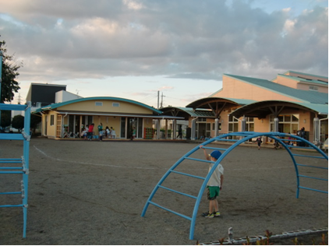
■保育方針と特色
木のぬくもりを感じることができる保育所です。心身共に豊かな全面発達を保育目標に，水・砂・どろんこ遊び，リズム遊び，四季を楽しむ散歩，絵本の読み聞かせ等を取り入れ，個性を大事にしながら一人ひとりの成長・発達を促す保育を目指しています。
地域に根ざした保育所として，一時保育や子育て支援事業，園庭開放，近隣施設との交流など，家庭で保育される乳幼児と保護者の支援にも取り組んでいます。

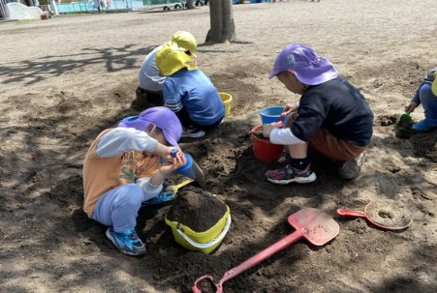

東海村大山台二丁目17番39号
℡ 282-4792
舟石川保育所

■定員 ７０人 ■保育年齢 1歳6か月～就学前
■開所時間 7：30～19：00 うち延長保育18：30～19：00（300円／日）
（土曜日）7：30～12：30
（保育短時間認定の場合）8：30～16：30
■主な経費 3歳以上児給食費5,500円（主食費1,000円，副食費4,500円）／月
父母会費300円／月

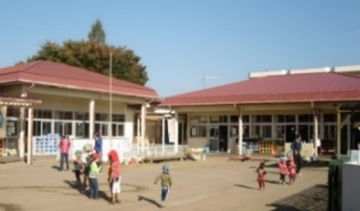
■保育方針と特色
「心身ともに豊かな全面発達をうながす」という保育目標のもと，様々な遊びや生活体験を通して，個人のよさを生かした心と体の発達を促す保育に取り組んでいます。
園庭には，大きな２本のけやきの木を有し，緑豊かな自然の中で，五感を刺激して脳の発達を促し，人間の土台となる「根」の部分をしっかり育て就学につなげていきます。
また，園庭解放や散歩などを通し，身近な地域との関わりも大切にしています。

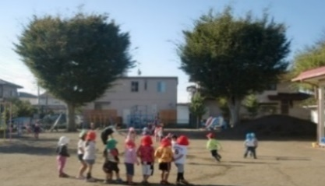

もり

けやきの杜保育所
東海村東海三丁目７番２号
℡ 212-7083

■定員 １００人 ■保育年齢 6か月～就学前
■開所時間 7：30～19：00 うち延長保育18：30～19：00（300円／日）
（土曜日）7：30～12：30
（保育短時間認定の場合）8：30～16：30
■主な経費 3歳以上児給食費5,500円（主食費1,000円，副食費4,500円）／月
保護者の会費300円／月

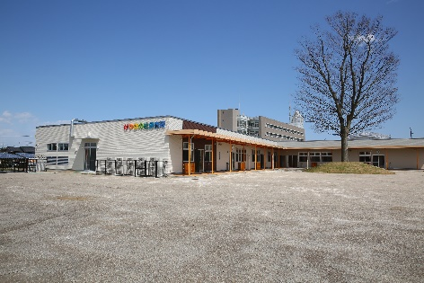
■保育方針と特色
役場の敷地内に立地し，庭には１本の大きなけやきの木がある保育所です。
保育目標「豊かな経験を生かし，今を本気で楽しみ，輝く未来を自ら切り拓く力の基礎を培う」のもと，経験の中から「やりたいこと・好きなことを増やす，広げる」をモットーに保育していきます。環境（人・物・空間・自然など）を通して行う保育を大切にし，子ども一人一人がありのままの自分を出して伸び伸びと遊ぶことを保障し，良いところをたくさん伸ばし遊びから学びにつなげていきます。

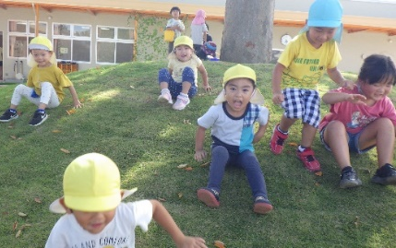

○村立認定こども園
東海村大字村松3370番地1
℡ 282-3700

とうかい村松宿こども園
■定員 １００人 ■保育年齢 6か月～就学前まで
■開所時間 7：30～19：00 うち延長保育18：30～19：00（300円／日）
（土曜日）7：30～12：30
（保育短時間認定の場合）8：30～16：30
■一時預かり （時間）7：30～18：30（平日のみ）（保育年齢）１歳６か月～就学前
（℡282-7390） （料金）4時間未満 1,000円／日，4～６時間未満 1,500円／日
6～8時間未満 2,000円／日，8時間以上 2,500円／日
■その他サービス 子育て支援センター（℡２８２-７３９０）
■主な経費 3歳以上児給食費5,500円（主食費1,000円，副食費4,500円）／月
保護者の会費300円／月

■保育方針と特色
保育所･幼稚園の機能･設備等を併せ持ち，小学校就学前の子どもの保育･教育と，その保護者に対する子育て支援を一体的･総合的に提供することで，地域の子どもが健やかに育成される環境づくりを推進する幼保連携施設です。
この整備に当たり，新しく定めた施設の理念「心身ともにたくましく，心豊かな子どもの育成を目指す」と，「げんきな子」「がんばる子」「かんがえる子」「やさしい子」という4つの“めざす子ども像”の下，乳幼児期にふさわしい生活経験や心身の発達に応じた行動･活動等を促していきます。

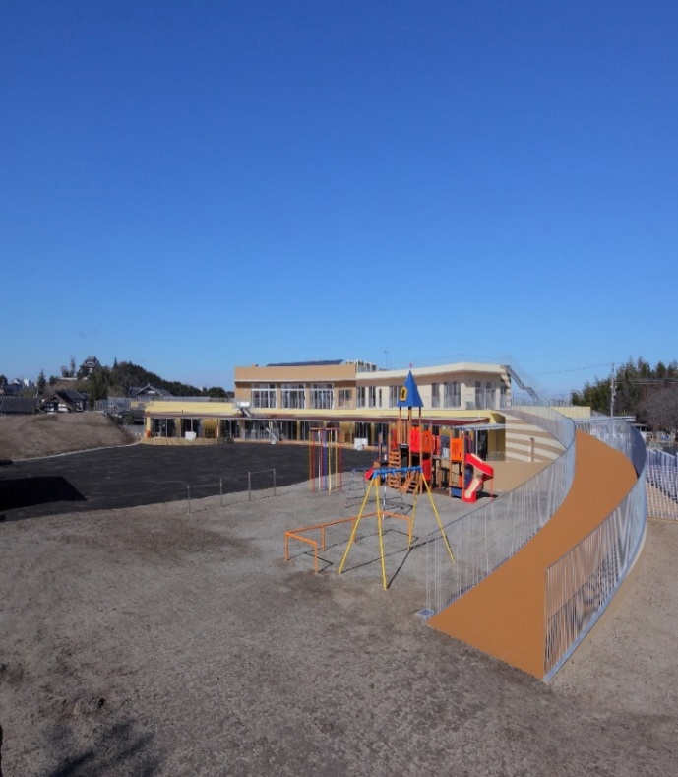

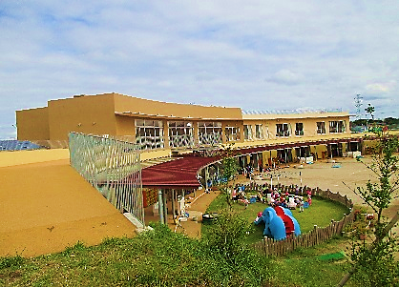

○私立保育所
社会福祉法人こばと会
チューリップ保育園
園

東海村大字船場784番地4
℡ 282-3158

■定員 90人 ■保育年齢 生後３か月 ～就学前
■開所時間 7：15～19：15 うち延長保育18：15～19：15（100円／10分）
（土曜日）8：０0～1９：０0／離乳食が完了していない場合はご相談ください
（保育短時間認定の場合）8：30～16：30
■その他サービス 体調不良児保育，子育て支援センター「ポラン」
■主な経費 3歳以上児給食費 8,000円（主食費1,600円，副食費6,400円）／月
父母の会費200円／月（0～2歳児），300円／月（3～5歳児）

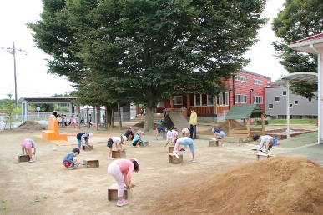
■保育方針と特色
「眠る・食べる・遊ぶ」の３つの視点を重視し，人としての基礎をしっかり育てる保育を目標にしています。水や土は，子どもにとってなくてはならない自然の教材です。樹木の生い茂る下で仲間と心ゆくまで楽しむことは，心を安定させ，想像力を広げます。また，絵本の読み聞かせやリズム遊びを日課としています。
産休明けからの保育を始めて50年，当初より国産・低農薬・添加物の少ない食材にこだわり，和食中心です。離乳食・授乳・排泄においても一人ひとりの子に丁寧に向かい合うよう努め，大切な「自己肯定感」を育む保育を目指しています。早期教育は致しません。
２０２０年４月より新園舎にて保育を開始致しました。新園舎内は檜材の床・漆喰の壁にしたことで，より快適に過ごすことができます。

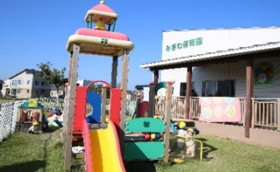
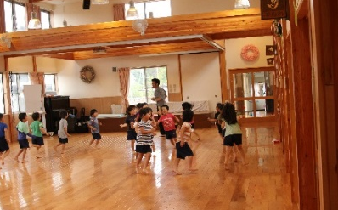
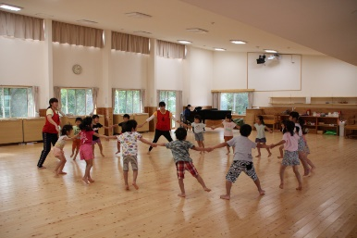
■定員 90人 ■保育年齢 産休明け～就学前
■開所時間 ７：30～19：00 うち延長保育18：30～19：00 （300円／日）
（土曜日）7：30～18：30
（保育短時間認定の場合）8：30～16：30
■一時預かり （平日）８：00～18：00 （保育年齢） １歳６か月～就学前
（料金）4時間まで 1,500円／日，4～8時間 2,500円／日
8時間以上 3,000円／日
■その他サービス 体調不良児保育，子育て支援センター
■主な経費 3歳以上児給食費 7,200円（主食費2,700円，副食費4,500円）／月
父母会費 400円／月，絵本代 400円程度

東海村大字須和間1299番地4
℡ 282-3380

社会福祉法人諏訪学園
みぎわ保育園
■保育方針と特色
専門の講師による英語，お茶，体操，書き方の指導があります。
0，1，2歳児クラスは年齢別に編成し，複数担任で，家庭的な雰囲気の中で安心して楽しい生活が送れるように環境づくりに配慮しています。3歳以上のクラスは年齢別，縦割りの２つのクラス編成で異年齢児との関わりの中から思いやりや優しさ，意欲，充実感を養っています。
食事，離乳食，おやつは季節の食材を使い愛情を込めた給食を提供しています。
■定員 10０人 ■保育年齢 産休明け～就学前
■開所時間 7：15～20：00 うち延長保育18：15～20：00
（延長保育料金）18：50まで300円／日，19：25まで４00円／日，
20：00まで500円／日，月極め5,000円
（土曜日）7：15～18：15／離乳食が完了していない場合はご相談ください
（保育短時間認定の場合）8：30～16：30
■休日保育 （日曜日・祝日）７：15～18：15／離乳食が完了していない場合はご相談ください
■一時預かり （時間）7：30～18：00 （保育年齢）１歳６か月～就学前
（料金）4時間まで 1,500円／日，4～8時間 2,500円／日
8時間以上 3,000円／日
■その他サービス 子育て支援センター（ピーターパンサークル）
■主な経費 3歳以上児給食費6,500円／月，
（主食費2,000円，副食費4,500円），
教材費・制服代（年齢に応じて）

東海村大字村松2822番地1
℡ 287-3535
社会福祉法人淑徳会
おおぞら保育園

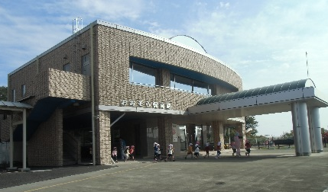

■保育の方針と特色
恵まれた環境と充実した施設の中で，子ども達が健やかに伸び伸びと成長し，隣接している老人施設と交流を深めながら思いやりの心を育てます。
子ども達の自主性を大切にしながら，明るくたくましい心と体が育てられるような，保育を心掛けています。また，専門の講師による「英語」を通常保育で行っています。
延長保育，休日保育を実施しており，協力病院との関係も密接で，保護者の方も安心して預けられる環境を整えています。
未来に羽ばたく子ども達を安心して預けられる保育園を目指しています。

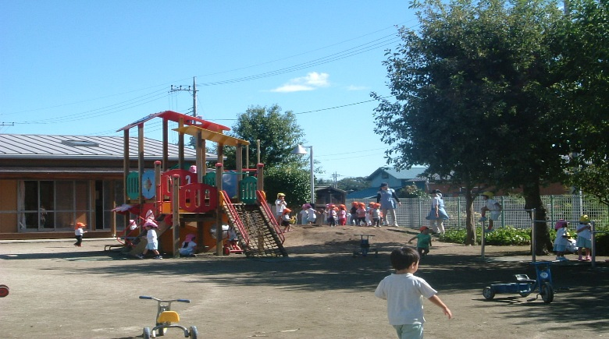
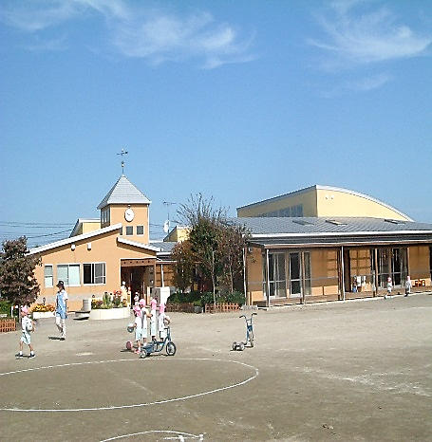
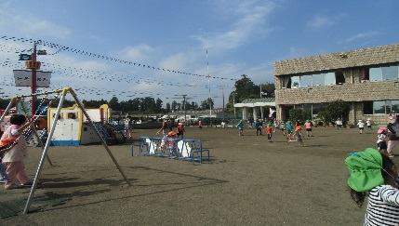
■定員 90人 ■保育年齢 産休明け～就学前
■開所時間 7：00～20：00 うち延長保育（朝）7：00～7：30（夕方）18：30～20：00
（延長保育料金） １５０円／1５分，月極め5,000円
（土曜日）7：00～20：00／離乳食が完了していない場合はご相談ください
（保育短時間認定の場合）8：30～16：30
■休日保育 （日曜日・祝日） 7：30～18：30
■一時預かり （平日・土日祝）８：00～18：00 （保育年齢）満１歳（離乳食完了）～就学前
（料金） 4時間まで 1,400円／日，4～8時間 2,430円／日
8時間以上 2,940円／日
■その他サービス 体調不良児保育，地域子育て支援拠点事業
■主な経費 ３歳以上児給食費 6,500円（主食費2,000円，副食費4,500円）／月，
保護者会費500円／月，
制服・体操服等 約50,000円（3歳以上児）

■保育方針と特色
笠松運動公園に近く，マラソン道路沿いで駐車場完備のため，送迎の利便性が大変良いところです。子ども達は，果樹や花木に囲まれた広い園庭で伸び伸びと遊んでいます。異年齢児保育を通して自主性を大切にしながら，子ども集団の中で発達が促されるような保育を目指しています。特別活動として「バイオリン」「英語」「茶道」「言葉と数」「たいそう教室」を取り入れ，本物に触れ，様々な学びを体験できるようにしています。
常に保護者の方との連携を大切にし，安心して子育てができるよう心がけています。

東海村大字船場718番地3
℡ 287-7111
社会福祉法人孝友会
サンフラワーこどもの森保育園

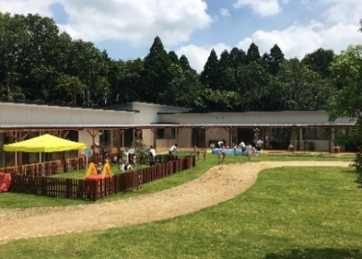
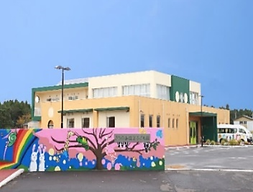
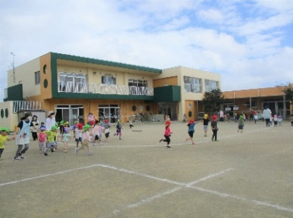
■保育方針と特色
園舎は全室床暖房なので一年中裸足で過ごせます。冬場も業務用加湿器で適湿を保ち，感染症予防に努めています。園庭には雨の日も走り回れる屋根のある回廊，送迎の時には濡れないように車寄せがあり，傘をささず安全に登降園できます。
異年齢児保育，多世代間交流も取り入れています。また，保育中に日常会話を英語でサポートしてくれる英語スタッフもおり，それぞれの違いを知るきっかけとなります。一人ひとり顔が違うようにその思いも違います。一人ひとり好きなことも違います。子ども達一人ひとりの違いを認め，受け入れ，子ども達が主体的に選択し，室内の活動から泥んこ遊びまで幅広い活動ができるよう促します。
また，食の安全を大切にし，製法・産地等にも気を配ります。
■定員 ７０人 ■保育年齢 産休明け～就学前まで
■開所時間 7：30～20：00 うち延長保育18：30～20：00
（延長保育料金）18：30～19：00（100円／10分）
19：00～20：00 （200円／10分）
（土曜日）7：30～18：30
（保育短時間認定の場合）8：00～16：00
■休日保育 ■休日保育 （日曜日・祝日）7：30～16：30 令和11年度まで
■一時預かり （時間）8：30～15：30（平日のみ週1日） （保育年齢）１歳６か月～就学前
（料金）4時間まで 1,500円／日，4～７時間 2,600円／日，
７時間以上 3,０00円／日
※６か月～１歳６か月までのお子さんについては8：３0～1３：３0（平日のみ）
１時間２００円で利用可能（食事の提供はありません。水分補給のみとなります。）
■その他サービス 病後児保育，体調不良児保育，地域子育て支援拠点事業
■主な経費 3歳以上児給食費 7,500円（主食費2,000円，
副食費5,500円）／月，保護者会費400円／月，
絵本代約500円／月，制服・体操服等（３歳以上児）
実費徴収

■保育方針と特色
園舎は吹き抜けの遊戯室や広い園庭があり，明るく伸びやかな空間で保育をしています。
就園前，子ども達の世界はご家庭だけでした。さちのみ認定子ども園での生活は，子ども達にとって未知の世界への大冒険です。
私たちは，教育・保育理念「さまざまな人と関わり 違いを認め合いながら のびのびと自分らしさを大切に みんなのために役立てることへの喜びを感じる子に」を掲げ，子ども達や保護者の皆様との信頼関係を深めながら，子ども達と共に成長したいと考えています。
■定員 60人 ■保育年齢 産休明け～就学前まで
■開所時間 7：30～19：00 うち延長保育18：30～19：00（300円／日）
（土曜日）7：30～1８：30／離乳食が完了していない場合はご相談ください
（保育短時間認定の場合）8：30～16：30
■一時預かり （時間）8：３0～17：０0 （保育年齢）満1歳～就学前
（料金）4時間まで 1,500円／日
4時間以上 2,500円／日
■その他サービス 地域子育て支援拠点事業，体調不良児保育
■主な経費 ３歳以上児副食費 4,800円／月（主食は持参していただきます）
保護者会費４00円／月，図書購入費 約500円／月

東海村大字石神内宿2330番地3
℡ 212-5057
社会福祉法人愛信会
さちのみ認定子ども園

社会福祉法人オークス・ウェルフェア
おーくす船場こども園

東海村大字船場592番地1
℡ 352-3680
○私立認定こども園
○私立認可小規模保育事業

東海村舟石川駅西３丁目６－２８
秋葉マンション１階
℡ 212-6571

特定非営利活動法人 キララこそだて支援センター
キララ東海ナーサリー

■定員 19人 ■保育年齢 ２か月から３才未満児
■開所時間 7：00～20：00 うち延長保育（朝）7：00～7：30（夕方）18：30～20：00
（延長保育料金） 400円／30分
（土曜日）7：00～20：00
（保育短時間認定の場合）9：00～17：00
■休日保育 （日曜日）8：00～17：00
（祝日）７：30～18：30
■一時預かり （時間）8：00～18：00（平日のみ） （保育年齢）1歳～
（料金）６時間まで 3,200円／日 8時間まで 4,700円／日
時間預かり 400円／30分
■主な経費 延長に係る料金 遠足等を実施した際に係る料金（実費徴収）

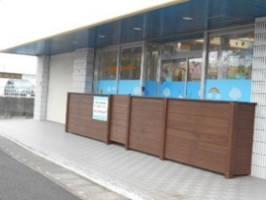

■保育方針と特色
保護者がすこやかに子育てできること
お子さま自身がすこやかに成長していくこと
０・１・２歳の大切な時期を愛情豊かに全力でサポートしていきたい。
子どもたちの人権を尊重し，子どもたちの最善の利益のために保護者・地域社会と力を合わせ子育て支援に貢献しております。
ひとり，ひとりの思いを大切に ひとり，ひとりのそだちを大切に良き子育てのパートナーであり続けたいと思っております。
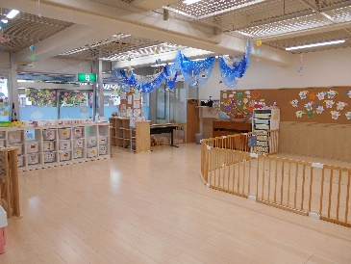

東海村村松１３６５番地の３
℡ 219-7061
特定非営利活動法人 キララこそだて支援センター
キララ第二東海ナーサリー

■定員 19人 ■保育年齢 ２か月から３才未満児
■開所時間 7：00～20：00 うち延長保育（朝）7：00～7：30（夕方）18：30～20：00
（延長保育料金） 400円／30分
（土曜日）7：00～20：00
（保育短時間認定の場合）9：00～17：00
■休日保育 無し
■一時預かり （時間）8：00～18：00（平日のみ） （保育年齢）1歳～
（料金）６時間まで 3,200円／日 8時間まで 4,700円／日
時間預かり 400円／30分
■主な経費 延長に係る料金 遠足等を実施した際に係る料金（実費徴収）

■保育方針と特色
保護者がすこやかに子育てできること
お子さま自身がすこやかに成長していくこと
０・１・２歳の大切な時期を愛情豊かに全力でサポートしていきたい。
子どもたちの人権を尊重し，子どもたちの最善の利益のために保護者・地域社会と力を合わせ子育て支援に貢献しております。
ひとり，ひとりの思いを大切に ひとり，ひとりのそだちを大切に良き子育てのパートナーであり続けたいと思っております。


東海村村松北1丁目16-22
℡ 357-4718

一般社団法人 清き風
東海 あゆみ保育園

■定員 1２人
■保育年齢 10か月から３歳未満児
■開所時間 7：30～19：00 うち延長保育18：30～19：０0
（延長保育料金150円／30分）
（土曜日）7：30～12：30
（保育短時間認定の場合）8：30～16：30（基本）
■主な経費 延長に係る料金（実費徴収）

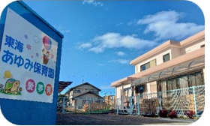



■保育方針と特色
10ヶ月から3歳未満児（年度内3歳児）のお子様にとって，
安心して一日を過ごすことのできる環境を提供します。
“遊びは子どもの宝物” 乳幼児期の子ども達にとって“遊び”とは，
生活そのものです。“自ら遊ぶ力”を大事にし，年齢に応じた“遊び”
を十分に保証することによって，子ども達の健やかな成長・発達を促
進します。また，少人数による家庭的な雰囲気を大切にし，伸びやかな
心身の成長・発達を保護者の皆様と共に喜び，育んでまいります。
“あゆみ（愛夢美）保育園”の名前には，“慈愛に満ちた夢のある美しい人生を歩み続けられる人を育てる保育園”という意味を込めています。かけがえのない１人１人への愛情を大切にして笑顔あふれる一日一日を築いてまいります。

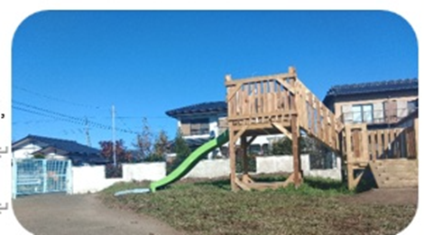

◇小規模保育事業とは？◇
生後２か月から３歳未満児（３歳になった年度の３月まで）を対象とした施設です。定員１９人以下の少人数で，きめ細かで質の高い保育を行います。３歳になった年度の３月末日で卒園となります。
◇卒園後の保育所等の利用について◇
卒園後も保育所等の利用を希望する場合は，再度保育所等の申し込みをしていただく必要があります。
卒園児は，各施設の連携園を希望すれば優先入所できます。ただし，定員超過等により，入所できない場合があります。予めご了承ください。
なお，連携園が入所保留となった場合，連携園以外の施設を希望していただければ，優先的に入所調整を行います。

卒園施設 | 連携園
キララ東海ナーサリー | けやきの杜保育所
キララ第二東海ナーサリー | みぎわ保育園，みぎわ幼稚園
東海 あゆみ保育園 | 百塚保育所，村松幼稚園

保育所等一覧表

区分 | 施設名 | 所在地 | 電話番号  （029） | 定員 | 受入可能年齢 | 開所時間  （延長保育含む） | 一時預かり
村立  保育所 | 百塚保育所 | 豊岡1829番地3 | 282-2949 | 133 | 6か月 | 平日 7：30～19：00  土曜 7：30～12：30 | １歳６か月～
村立  保育所 | 舟石川保育所 | 大山台二丁目17番39号 | 282-4792 | 70 | １歳６か月 | 平日 7：30～19：00  土曜 7：30～12：30 | ―
村立  保育所 | けやきの杜保育所 | 東海三丁目７番２号 | 212-7083 | 100 | 6か月 | 平日 7：30～19：00  土曜 7：30～12：30 | ―
村立  認定こども園 | とうかい村松宿こども園 | 村松3370番地1 | 282-3700 | 100 | ６か月 | 平日 7：30～19：00  土曜 7：30～12：30 | １歳６か月～
私立  保育所 | チューリップ保育園 | 船場784番地4 | 282-3158 | 90 | ３か月 | 平日 7：15～19：15  土曜 8：３０～17：30  （離乳食未完了は要相談） | ―
私立  保育所 | みぎわ保育園 | 須和間1299番地4 | 282-3380 | 90 | 産休明け | 平日 7：30～19：00  土曜 7：30～18：30 | １歳６か月～
私立  保育所 | おおぞら保育園 | 村松2822番地1 | 287-3535 | 100 | 産休明け | 平日 7：15～20：00  土曜 7：15～18：15  日祝 7：15～18：15  （ミルク授乳中の方は要相談） | １歳６か月～
私立  保育所 | サンフラワーこどもの森  保育園 | 船場718番地3 | 287-7111 | 90 | 産休明け | 平日 7：00～20：00  土曜 7：00～20：00  日祝 7：30～18：30  （離乳食未完了は要相談） | １歳～  （離乳食完了）
私立  認定こども園 | さちのみ認定子ども園 | 石神内宿2330番地3 | 212-5057 | 60 | 産休明け | 平日 7：30～19：00  土曜 7：30～18：30  （離乳食未完了は要相談） | １歳～
私立  認定こども園 | おーくす船場こども園 | 船場592番地1 | 352-3680 | 70 | 産休明け | 平日 7：30～20：00  土曜 7：30～18：30  日祝 7：30～16：30 | ６か月～  （食事提供なし）
 |  |  |  |  |  |  | １歳６か月～
私立小規模保育施設 | キララ東海ナーサリー | 舟石川駅西3丁目6-28  秋葉マンション1階 | 212-6571 | 19 | 2か月 | 平日 7：00～20：00  土曜 7：00～20：00  日曜 8：00～17：00  祝日 7：30～18：30 | １歳～
私立小規模保育施設 | キララ第二東海ナーサリー | 村松1365番地の３ | 219-7061 | 19 | 2か月 | 平日 7：00～20：00  土曜 7：00～20：00 | １歳～
私立小規模保育施設 | 東海 あゆみ保育園 | 村松北１丁目16-22 | 357-4718 | 1２ | 10か月 | 平日 7：30～19：00  土曜 7：30～12：30 | ―
認可外保育施設 | 東海村緊急保育所｢なないろ｣ | 須和間４４０番地 | 282-4631 | 30 | 離乳食  完了後 | 平日 7：30～19：00 | ―
認可外保育施設のご案内
「東海村緊急保育所」の利用を希望される場合は，教育・保育給付認定申請書兼保育所等利用申込書にてお申し込みください。また，その他の認可外保育施設の利用を希望される場合は，各施設に直接お申し込みください。

※東海村緊急保育所の申し込みは，村内に住所を有する児童のうち，村内の認可保育所等への入所を希望し，入所に至らなかった児童に限り可能です。
※認可保育施設をお申し込みの間に，認可外保育施設（東海村緊急保育所を除く）を利用し始めた場合は，子育て支援課へご連絡ください。
※保育要件を満たしている月に限り，保育料の補助を行っております（他市区町村の認可外保育施設含む）。詳しくは子育て支援課へお問い合わせください。

○村立認可外保育施設

東海村緊急保育所｢なないろ｣

東海村大字須和間440番地
℡282-4631

■定員 30人
■保育年齢 0歳児（離乳食が完了していること）～ 3歳未満児
※日中ミルクを与える必要のないお子様が対象となります。
■開所時間 （月～金 祝日は除く） 7：30～19：00
うち延長保育 18：30～19：00（300円／日）
（保育短時間認定の場合） 8：30～16：30
■利用期間 月を単位とし，毎年4月から翌年3月までの最大12か月
※次年度の緊急保育所入所について，在園者及び新規入所希望者を対象に入所調整を行います，なお，在園者への優先調整等はありませんのでご承知の上，お申込みください。
■保育料 令和８年度東海村徴収金（保育料）基準額表をご覧ください（P12参照）

■保育方針と特色
東海村緊急保育所は，令和5年度に閉園した須和間幼稚園を改修して，令和７年２月に開所した東海村初の公立認可外保育所です。「認可外」ではありますが，認可保育所と同様の基準で運営いたします。
村内に住所を有する児童のうち，村内の認可保育所等への入所を希望し，入所に至らなかった児童を対象として，認可保育所等への入所が決定するまでの一定期間，お子さまをお預かりする施設となります。
短い在籍期間となりますが，安心してご利用いただけますよう，お子さま一人一人の思いに寄り添い，その子らしく心豊かに過ごす時間・空間を大切にいたします。



● 株式会社ママMATE 水戸支部（居宅訪問型）
Ｘ（旧Twitter）
■事業所 東海村須和間587番地3 ℡352-2881（受付時間：平日9:00～18:00）
■管理者 伊藤 朋子 https://www.mama-mate.jp
■サービス内容 ベビーシッティング，産前・産後ケア，家事サービス
■保育年齢 ０歳～年齢制限なし
■登録費 ２２，０００円／消費税別途（全国共通子育て支援パスポート提示で免除）
■年会費 １６，５００円／消費税別途（1年毎更新※この案内をご覧になった方，初年度免除）
■利用時間及び料金（最低2時間から，2時間以降は15分単位で利用可）※消費税別途
（１時間当たり，税別） |  |  | ベビーシッティング |  |  |  |  |  | 産前・産後  ケア |  | 家事代行
 |  |  | お子様１人 |  | お子様２人 |  | お子様３人 |  |  |  | 家事代行
通常料金 | 9：00～17：00 | ３,３００円 |  | ４,４００円 |  | ５,５００円 |  | ３,６３０円 |  | ３,４１０円
時間外料金 | 7：00～9：00 | ３,６３０円 |  | 4,７３０円 |  | ５,８３０円 |  | ３,９６０円 |  | 3,７４０円
時間外料金 | 17：00～24：00 | ３,６３０円 |  | ４,７３０円 |  | 5,８３０円 |  | 3,９６０円 |  | ３,７４０円
深夜料金 | 24：00～7：00 | ４,０７０円 |  | ５,１７０円 |  | ６,２７０円 |  | ４,４００円 |  | 4,１８０円
日・祝日料金 | 全時間帯 | 平日料金+３３０円
年末・年始  (12/29～1/3) | 全時間帯 | 平日料金+１,１００円
※上記の他，交通費，打ち合わせ料金，キャンセル料金有り。
※内閣府ベビーシッター派遣事業サービス割引券、その他各種福利厚生クーポン・
助成制度使用併用可
※ご利用を希望される方はお気軽にご相談ください。

ファミリー・サポート・センターのご案内
● ファミリー・サポート・センター 「すくすく」
■事業所 東海村村松2005番地（総合福祉センター「絆」の施設内） ℡283-4538
■保育年齢 生後3ヶ月児（首がすわってから）～小学6年生
■利用時間 平日 8：30～17：00（時間外は要相談）
■料金 1時間 500円（時間外及び土・日・祝日は＋100円）

■サービス内容
検診や病院・買い物・行事の参加・リフレッシュなど，子育て中の保護者が抱える不安や負担の軽減・地域社会への参画推進を目的に，保育サポート講習会の修了者や保育士の資格を持つサポーターとして保護者のお手伝いをします。

（参考）村立幼稚園・認定こども園（教育認定）の預かり保育

１ 対象者・利用の要件
幼稚園・認定こども園（教育認定）に在籍する園児で，保護者が以下の要件のいずれかに該当する場合
➀就労・就学 ②通院，家族の通院介助，看護・介護
➂学校行事や自治会等の会合への参加 ④妊娠・出産 ⑤病気・けが・障がい
⑥求職活動 ⑦冠婚葬祭 ⑧一時的な休息
⑨事故・災害・その他やむを得ず家庭での保育が困難である場合

２ 実施日
幼稚園・認定こども園の開園日，長期休業日（土・日・祝日を除く）
※年末年始や園都合により実施しない日があります。
※新入園児は，入園式の翌日以降から利用できます。

３ 実施時間・利用料

期 間 | 利用時間 | 利用料金
期 間 | 利用時間 | 生活保護世帯 | 非課税世帯 | 左記以外の世帯
通常保育  期間 | 教育時間終了～16:30まで | 0円 | 200円 | 450円
通常保育  期間 | 教育時間終了～18:00まで | 0円 | 300円 | 550円
長期休業日 | 8:30～12:00まで | 0円 | 100円 | 200円
長期休業日 | 8:30～16:30まで | 0円 | 200円 | 450円
長期休業日 | 8:30～18:00まで | 0円 | 300円 | 550円
※利用料が一部無償となる場合があります。詳しくはp.６をご覧ください。

４ 利用申し込み
利用したい月の前月中旬頃までに，各園へ預かり保育利用の申し出が必要です。

◎その他詳細は，子育て支援課または各施設へお問い合わせください。なお，私立幼稚園・認定こども園においても預かり保育を実施しています。詳細については各施設にお問い合わせください。

保育施設マップ

